UNINTER
ANÁLISE E DESENVOLVIMENTO DE SISTEMAS

LINDOMAR JOSÉ BATISTÃO

DESENVOLVIMENTO DA ARQUITETURA DE UM SISTEMA MULTICANAL PARA GESTÃO DE PEDIDOS DA REDE RAÍZES DO NORDESTE

CAMPINAS
2026
Sumário
1. INTRODUÇÃO 3
2. ANÁLISE E REQUISITOS 4
2.1 Análise do Problema 4
2.2 Requisitos Funcionais 4
• Cliente 6
• Administrador 6
2.5 Benefícios Esperados 6
3 MODELAGEM E ARQUITETURA 7
3.1 Ênfase Escolhida 7
3.2 Arquitetura Geral do Sistema 7
3.6 Principais Endpoints da API 10
3.7 Tecnologias Utilizadas no Back-end 10
3.8 Persistência dos Dados 10
3.9 Segurança e Autenticação 11
3.10 Justificativa da Arquitetura 11
5 PLANO DE TESTES E EVIDÊNCIAS 12
5.1 Estratégia de Validação 12
5.2 Cenários de Teste 12
5.3 Critérios de Aceitação 14
5.4 Evidências de Execução 14
5.5 Ferramentas Utilizadas nos Testes 15
5.6 Exemplo de Teste com Insomnia 15
Teste: Login de Usuário 15
Teste: Criação de Pedido 15
5.7 Considerações Sobre os Testes 16
6. CONCLUSÃO 16

- INTRODUÇÃO
A transformação digital tem se tornado um fator indispensável para empresas que buscam crescimento sustentável e competitividade em um mercado cada vez mais conectado. Nesse contexto, organizações que inicialmente operavam por meio de processos simples e centralizados passam a enfrentar novos desafios à medida que expandem suas operações, exigindo soluções tecnológicas capazes de suportar o aumento da demanda e a diversificação dos canais de atendimento.
A rede de restaurantes Raízes do Nordeste representa um exemplo desse cenário. O que começou como uma lanchonete familiar reconhecida pela qualidade de seus produtos e pelo atendimento próximo aos clientes transformou-se em uma rede em constante expansão, atendendo consumidores por meio de diferentes canais, como lojas físicas, aplicativos, totens de autoatendimento e serviços de delivery. Entretanto, o crescimento do negócio trouxe consigo desafios relacionados ao gerenciamento de pedidos, controle operacional, integração de informações e escalabilidade tecnológica.
Diante dessa realidade, surge a necessidade de projetar uma solução tecnológica capaz de sustentar a expansão da empresa de forma organizada, eficiente e segura. Mais do que desenvolver um software, o presente projeto busca compreender o contexto do negócio, identificar suas necessidades e propor uma arquitetura que permita o funcionamento integrado de diferentes processos e canais de atendimento. Conforme destacado nas diretrizes do estudo de caso, o objetivo não é apenas produzir código, mas demonstrar entendimento do problema, capacidade analítica e tomada de decisões fundamentadas.
Este trabalho tem como objetivo desenvolver a arquitetura de um sistema multicanal para gestão de pedidos da rede Raízes do Nordeste, contemplando aspectos relacionados à modelagem de dados, integração entre sistemas, gerenciamento de pedidos, autenticação de usuários, controle de informações e escalabilidade da solução. A proposta foi elaborada considerando boas práticas de desenvolvimento de software e os desafios encontrados em ambientes corporativos reais.
Além de aplicar os conhecimentos adquiridos ao longo do curso, este projeto busca proporcionar uma experiência próxima às demandas do mercado de trabalho, estimulando competências como análise de requisitos, modelagem de sistemas, documentação técnica e justificativa das decisões adotadas. Dessa forma, a solução apresentada pretende não apenas atender aos requisitos do estudo de caso, mas também representar uma proposta viável e profissional para o contexto da organização.

2. ANÁLISE E REQUISITOS

2.1 Análise do Problema
A rede de restaurantes Raízes do Nordeste encontra-se em processo de expansão e necessita de uma solução tecnológica capaz de suportar múltiplos canais de atendimento, incluindo lojas físicas, aplicativo mobile, portal web e totens de autoatendimento. O sistema atualmente utilizado não atende mais às necessidades operacionais da empresa, dificultando o gerenciamento dos pedidos, o controle das informações e a integração entre os diversos canais de venda.
Além disso, a organização necessita de mecanismos que permitam o gerenciamento de usuários, produtos, pedidos, fidelização de clientes e integração com meios de pagamento, mantendo a disponibilidade do sistema mesmo em períodos de alta demanda, como horários de almoço e jantar.
Dessa forma, a solução proposta busca fornecer uma plataforma centralizada para gestão dos processos de venda, permitindo escalabilidade, segurança e facilidade de manutenção.

2.2 Requisitos Funcionais
Os requisitos funcionais representam as funcionalidades que o sistema deve oferecer aos usuários.
ID | Requisito Funcional | Descrição
RF01 | Cadastro de Usuários | O sistema deve permitir o cadastro de novos clientes.
RF02 | Autenticação | O sistema deve permitir login e logout dos usuários.
RF03 | Gerenciamento de Perfil | O usuário deve poder consultar seus dados cadastrais.
RF04 | Listagem de Produtos | O sistema deve exibir os produtos disponíveis para venda.
RF05 | Consulta de Categorias | O sistema deve permitir visualizar produtos organizados por categoria.
RF06 | Carrinho de Compras | O usuário deve poder adicionar produtos ao carrinho.
RF07 | Alteração de Quantidades | O usuário deve poder aumentar ou diminuir a quantidade dos produtos no carrinho.
RF08 | Remoção de Produtos | O usuário deve poder remover itens do carrinho.
RF09 | Finalização de Pedido | O sistema deve permitir concluir a compra dos produtos selecionados.
RF10 | Consulta de Pedidos | O cliente deve visualizar seus pedidos realizados.
RF11 | Gerenciamento de Pedidos | O administrador deve acompanhar os pedidos realizados.
RF12 | Controle de Status | O sistema deve controlar os status dos pedidos (Criado, Pago, Em Preparo, Pronto e Entregue).
RF13 | Cadastro de Lojas | O sistema deve permitir o gerenciamento das unidades da rede.
RF14 | Programa de Fidelidade | O sistema deve possibilitar o acúmulo de benefícios para clientes cadastrados.
RF15 | Integração Multicanal | O sistema deve registrar pedidos originados de aplicativo, site, balcão e totens.
Tabela 1 - Lista de Requisitos Funcionais

2.3 Requisitos Não Funcionais
Os requisitos não funcionais definem características de qualidade e restrições da solução.
ID | Requisito Não Funcional | Descrição
RNF01 | Desempenho | O sistema deve suportar múltiplos acessos simultâneos sem degradação significativa.
RNF02 | Disponibilidade | O sistema deve permanecer disponível durante horários de pico de atendimento.
RNF03 | Segurança | O acesso às funcionalidades restritas deve ocorrer mediante autenticação de usuário.
RNF04 | Proteção de Dados | O sistema deve respeitar os princípios da LGPD para tratamento de dados pessoais.
RNF05 | Escalabilidade | A solução deve permitir crescimento futuro da rede sem necessidade de reestruturação completa.
RNF06 | Responsividade | As interfaces web devem se adaptar a diferentes tamanhos de tela.
RNF07 | Portabilidade | O aplicativo mobile deve funcionar em dispositivos Android.
RNF08 | Manutenibilidade | O código deve seguir boas práticas de desenvolvimento para facilitar futuras manutenções.
RNF09 | Integração | A comunicação entre os módulos deve ocorrer por meio de APIs REST.
RNF10 | Persistência dos Dados | As informações devem ser armazenadas em banco de dados relacional.
RNF11 | Confiabilidade | O sistema deve garantir a integridade das informações armazenadas.
RNF12 | Usabilidade | As interfaces devem apresentar navegação simples e intuitiva para os usuários.
Tabela 2 - Lista de Requisitos Não Funcionais
2.4 Usuários do Sistema
O sistema possui dois perfis principais de usuários:

Cliente
Responsável por realizar cadastro, efetuar login, consultar produtos, montar carrinho de compras, realizar pedidos e acompanhar o histórico de compras.

Administrador
Responsável pelo gerenciamento dos produtos, lojas, pedidos e acompanhamento das operações realizadas no sistema.

2.5 Benefícios Esperados
Com a implantação da solução proposta, espera-se:
- Centralizar o gerenciamento dos pedidos da rede;
- Melhorar a experiência dos clientes;
- Facilitar o controle operacional das lojas;
- Possibilitar futuras integrações com meios de pagamento;
- Permitir expansão sustentável do negócio;
- Disponibilizar uma base tecnológica preparada para crescimento da empresa.

3 MODELAGEM E ARQUITETURA

3.1 Ênfase Escolhida
A ênfase escolhida para este projeto é Back-end, pois o foco principal da solução está na construção da API, modelagem do banco de dados, autenticação dos usuários, regras de negócio e integração entre os canais de atendimento da rede Raízes do Nordeste.
A arquitetura proposta permite que diferentes interfaces, como aplicação web, aplicativo mobile, balcão e totens de autoatendimento, utilizem a mesma base de dados e os mesmos serviços por meio de uma API REST.

3.2 Arquitetura Geral do Sistema
O sistema utiliza uma arquitetura cliente-servidor, na qual as aplicações front-end consomem os dados disponibilizados pela API back-end.
Fluxo geral da solução:
XXXXXXXXXXXXXXXXXXXXXXXXXXXXXXXXXXXXXXXXXXXXXXXXXXXX
Aplicação Web / Aplicativo Mobile / Totem / Balcão
↓
API REST Django
↓
Banco de Dados Relacional
A aplicação mobile foi desenvolvida em React Native com Expo, enquanto a API foi implementada utilizando Django REST Framework. A comunicação entre as interfaces e o servidor ocorre por meio de requisições HTTP, com troca de dados no formato JSON.

3.3 Diagrama de Caso de Uso
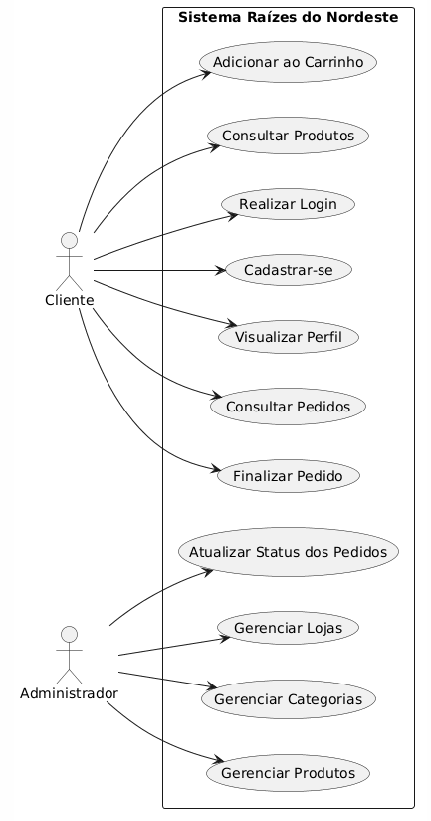
Figura 1 - Diagrama de Caso de Uso de Cliente e Administrador

3.4 Diagrama de Classes
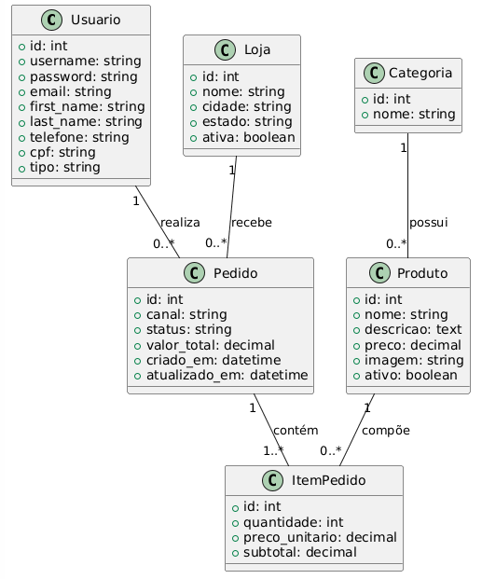
Figura 2 - Diagrama de Classes do Projeto

3.5 DER - Diagrama Entidade-Relacionamento
XXXXXXXXXXXXXXXXXXXXXXXXXXXXXXXXXXXXXXXXXXXXXXXXXXX

3.6 Principais Endpoints da API
A API foi desenvolvida seguindo o padrão REST, permitindo a comunicação entre o back-end e as aplicações cliente.
Método | Endpoint | Descrição
POST | /api/token/ | Realiza autenticação do usuário e retorna o token JWT
POST | /api/token/refresh/ | Atualiza o token de autenticação
POST | /api/usuarios/ | Cadastra um novo usuário
GET | /api/usuarios/me/ | Retorna os dados do usuário logado
GET | /api/produtos/ | Lista os produtos cadastrados
GET | /api/categorias/ | Lista as categorias dos produtos
GET | /api/lojas/ | Lista as lojas cadastradas
GET | /api/pedidos/ | Lista os pedidos do usuário logado
POST | /api/pedidos/ | Cria um novo pedido
GET | /api/pedidos/{id}/ | Consulta os detalhes de um pedido
PUT | /api/pedidos/{id}/ | Atualiza informações de um pedido
DELETE | /api/pedidos/{id}/ | Remove um pedido, quando permitido
Tabela 3 - Métodos e Endpoints do projeto

3.7 Tecnologias Utilizadas no Back-end
Tecnologia | Finalidade
Python | Linguagem principal do back-end
Django | Framework web utilizado no desenvolvimento do sistema
Django REST Framework | Criação da API REST
Simple JWT | Autenticação baseada em tokens JWT
SQLite | Banco de dados utilizado no ambiente de desenvolvimento
MySQL | Banco de dados previsto para ambiente de produção
Django ORM | Mapeamento objeto-relacional e persistência dos dados
Tabela 4 - Tecnologias utilizadas

3.8 Persistência dos Dados
A persistência dos dados foi implementada utilizando banco de dados relacional. Durante o desenvolvimento, foi utilizado o SQLite por sua simplicidade de configuração e facilidade de testes locais. Entretanto, a estrutura do sistema permite migração para bancos mais robustos, como MySQL, em ambiente de produção.
O Django ORM foi utilizado para representar as tabelas do banco por meio de classes Python, facilitando operações de criação, consulta, atualização e exclusão de registros.

3.9 Segurança e Autenticação
A autenticação do sistema foi implementada utilizando JWT. Após realizar login, o usuário recebe um token de acesso, que deve ser enviado nas requisições protegidas da API.
Exemplo de cabeçalho de autenticação:
Authorization: Bearer token_de_acesso
Essa abordagem garante que funcionalidades como finalização de pedido, consulta de perfil e listagem de pedidos sejam acessadas apenas por usuários autenticados.

3.10 Justificativa da Arquitetura
A escolha por uma API REST permite separar o back-end das interfaces de usuário, tornando possível que diferentes canais consumam os mesmos dados e regras de negócio. Dessa forma, a aplicação web, o aplicativo mobile e futuros totens podem utilizar a mesma estrutura de serviços.
Essa arquitetura favorece a escalabilidade, manutenção e evolução do sistema, pois novas funcionalidades podem ser adicionadas ao back-end sem a necessidade de reconstruir todas as interfaces do usuário.

4 ENTREGA TÉCNICA

XXXXXXXXXXXXXXXXXXXXXXXXXXXXXXXXXXXXXXXXXXXXXXXXXXX

5 PLANO DE TESTES E EVIDÊNCIAS

5.1 Estratégia de Validação
A validação do sistema foi realizada por meio de testes funcionais utilizando a ferramenta Insomnia. Os testes tiveram como objetivo verificar o correto funcionamento dos endpoints da API, a autenticação dos usuários, a persistência dos dados no banco de dados e a aplicação das regras de negócio definidas nos requisitos do sistema.
Foram executados cenários positivos e negativos, simulando situações reais de uso da aplicação, permitindo validar tanto o comportamento esperado quanto o tratamento de erros.

Criando os usuários:

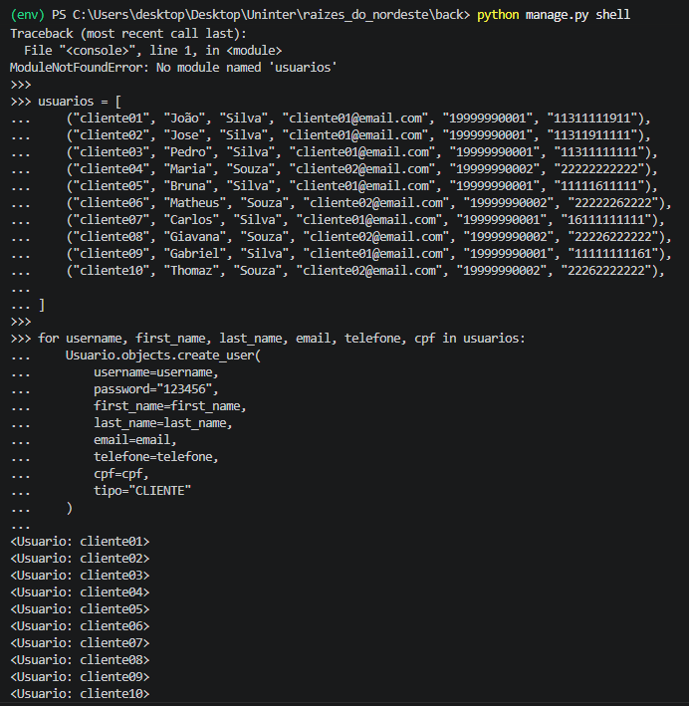

Usuários no banco:
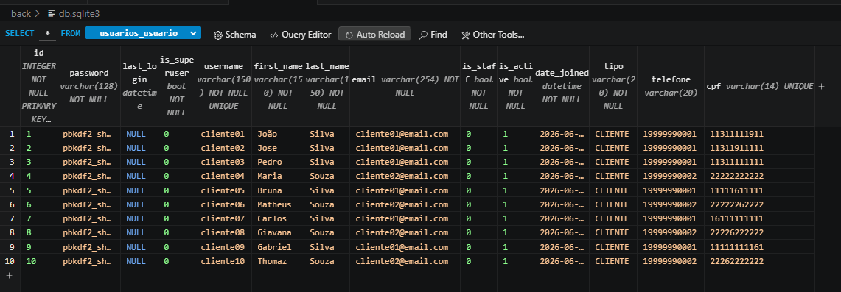
Usando o arquivo popular_banco_sqlite3.sqlite3-query populei o banco:
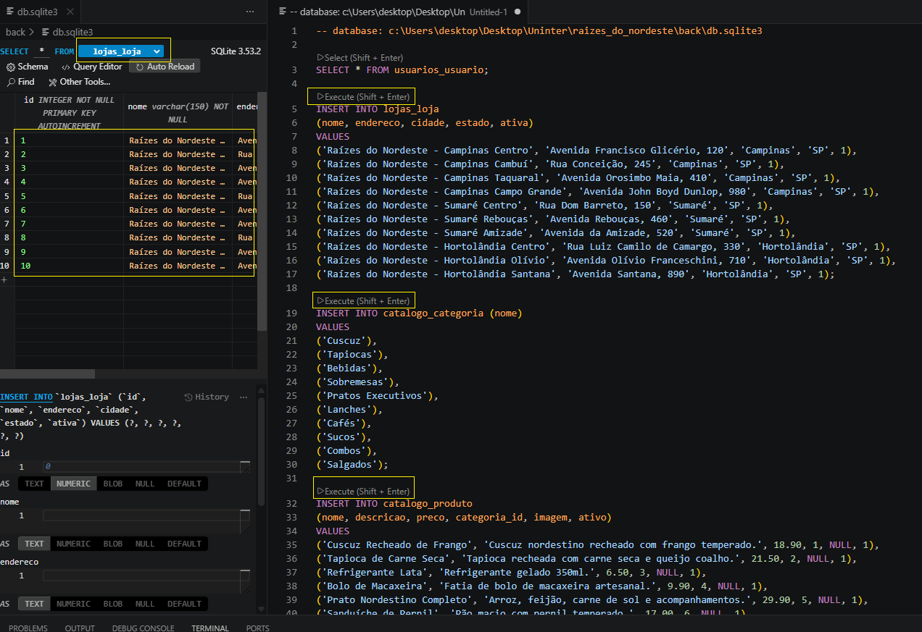
Observação: foi executada a população na ordem em que se encontra, pois há chaves estrangeiras.
Gerando o token:

Listando usuários:
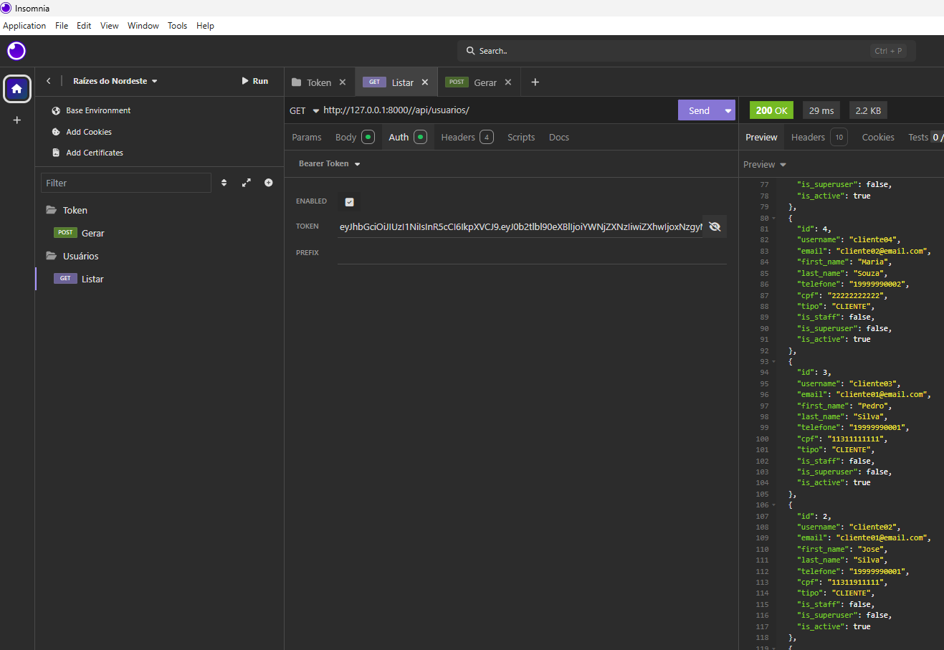

5.2 Teste 01 – Cadastro de Usuário

Objetivo
Verificar se o sistema permite o cadastro de novos usuários.

Endpoint
POST /api/usuarios/

Dados enviados
{
"username": "cliente50",
"password": "123456",
"email": "cliente50@email.com"
}

Resultado esperado
O sistema deve criar o usuário e retornar o código HTTP 201.

Resultado obtido
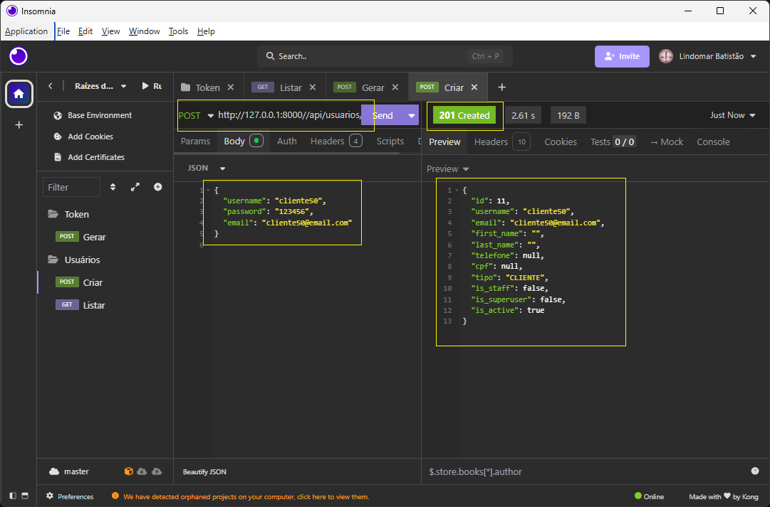
Figura 3 - Cadastro de usuário realizado com sucesso.
O usuário foi cadastrado com sucesso.

5.3 Teste 02 – Autenticação do Usuário

Objetivo
Validar o processo de login utilizando JWT.

Endpoint
POST /api/token/

Dados enviados
{
"username": "cliente01",
"password": "123456"
}

Resultado esperado
O sistema deve retornar os tokens Access e Refresh.

Resultado obtido
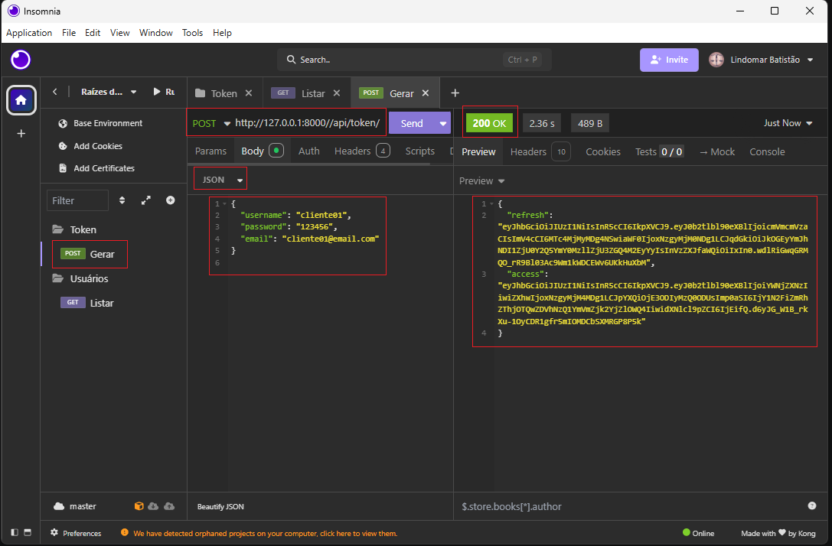
Figura 4 - Login realizado e tokens JWT retornados.
A autenticação foi realizada com sucesso.

5.4 Teste 03 – Consulta do Usuário Logado

Objetivo
Validar o endpoint responsável por retornar os dados do usuário autenticado.

Endpoint
GET /api/usuarios/me/

Cabeçalho
Authorization: Bearer TOKEN

Resultado esperado
O sistema deve retornar os dados do usuário autenticado.

Resultado obtido
Os dados do usuário foram retornados corretamente.
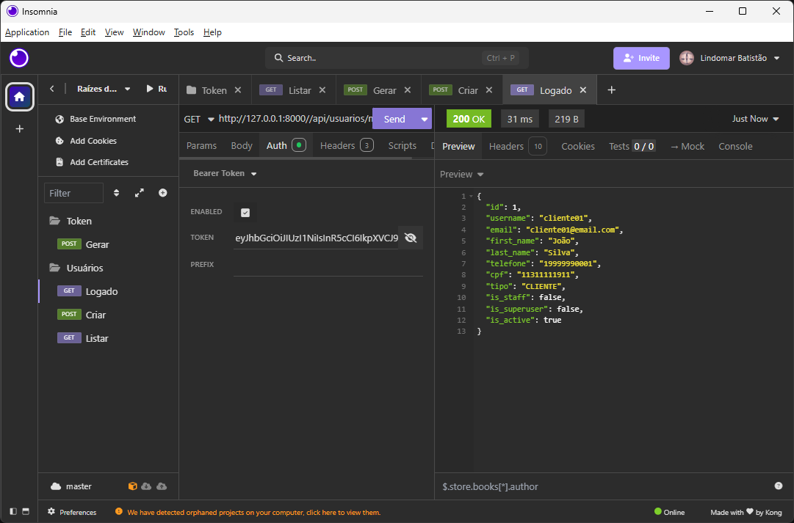
Figura 5 - Consulta do usuário autenticado.

5.5 Teste 04 – Listagem de Produtos

Objetivo
Validar a consulta dos produtos disponíveis para venda.

Endpoint
GET /api/produtos/

Resultado esperado
O sistema deve retornar todos os produtos cadastrados.

Resultado obtido
A listagem foi retornada corretamente.

Evidência de Execução
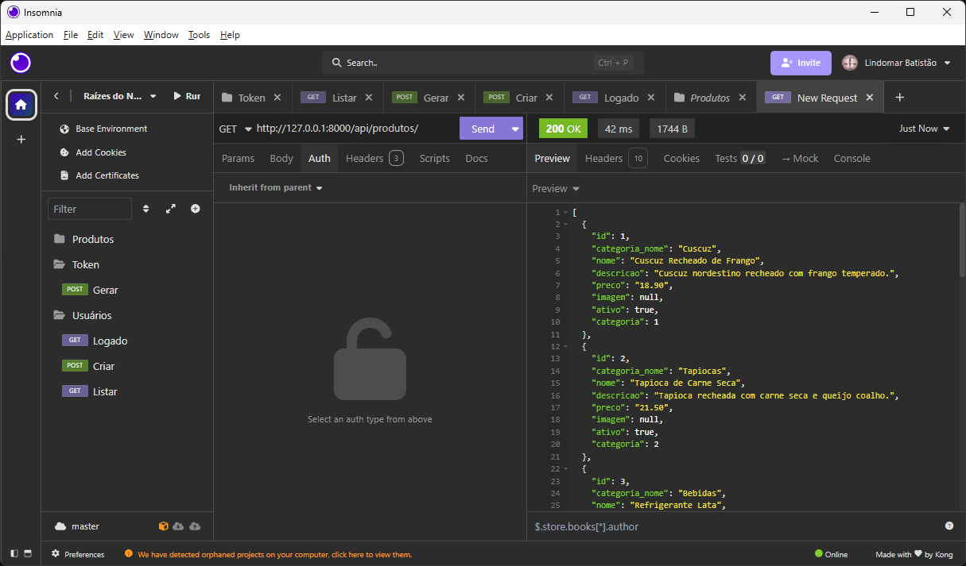
Figura 6 - Listagem dos produtos cadastrados.
Repare

5.6 Teste 05 – Listagem de Categorias

Objetivo
Verificar a consulta das categorias cadastradas.

Endpoint
GET /api/categorias/

Resultado esperado
O sistema deve retornar todas as categorias cadastradas.

Resultado obtido
As categorias foram exibidas corretamente.

Evidência de Execução
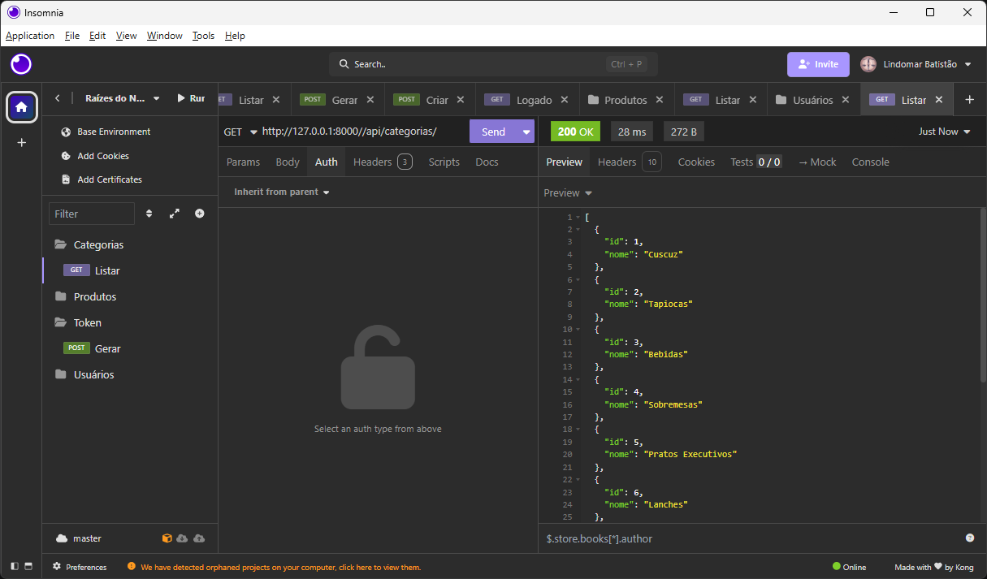
Figura 7 - Listagem das categorias.

5.7 Teste 06 – Listagem de Lojas

Objetivo
Validar o retorno das lojas cadastradas.

Endpoint
GET /api/lojas/

Resultado esperado
O sistema deve retornar as lojas cadastradas.

Resultado obtido
As lojas foram listadas corretamente.
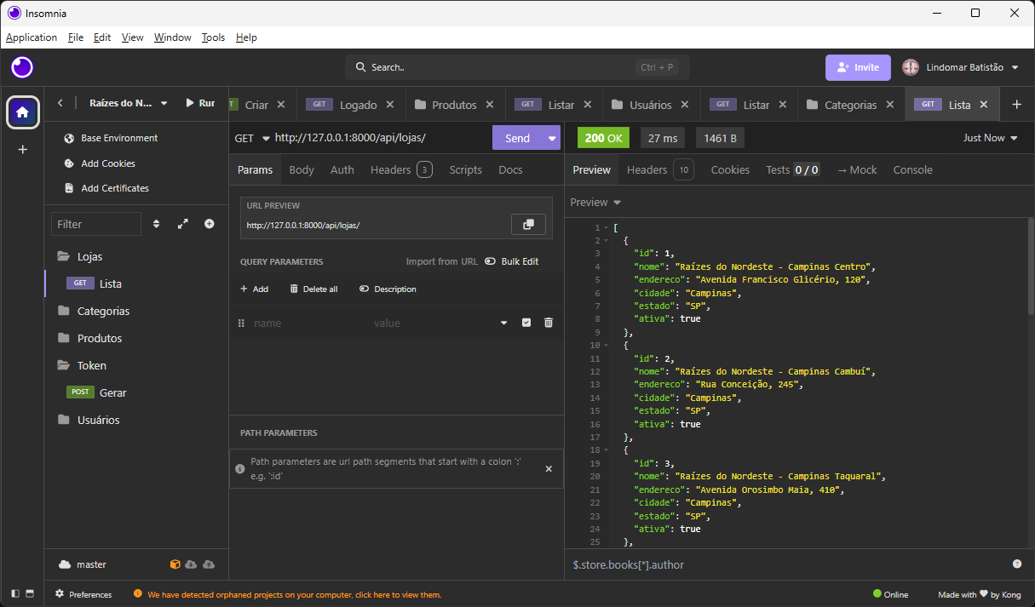
Figura 8 - Consulta das lojas cadastradas.

5.8 Teste 07 – Criação de Pedido

Objetivo
Verificar a criação de pedidos por usuários autenticados.

Endpoint
POST /api/pedidos/

Dados enviados
{
"loja": 1,
"canal": "MOBILE",
"itens": [
{
"produto": 2,
"quantidade": 1
}
]
}

Resultado esperado
O sistema deve criar o pedido e retornar seus dados.

Resultado obtido
O pedido foi criado com sucesso.

Evidência de Execução
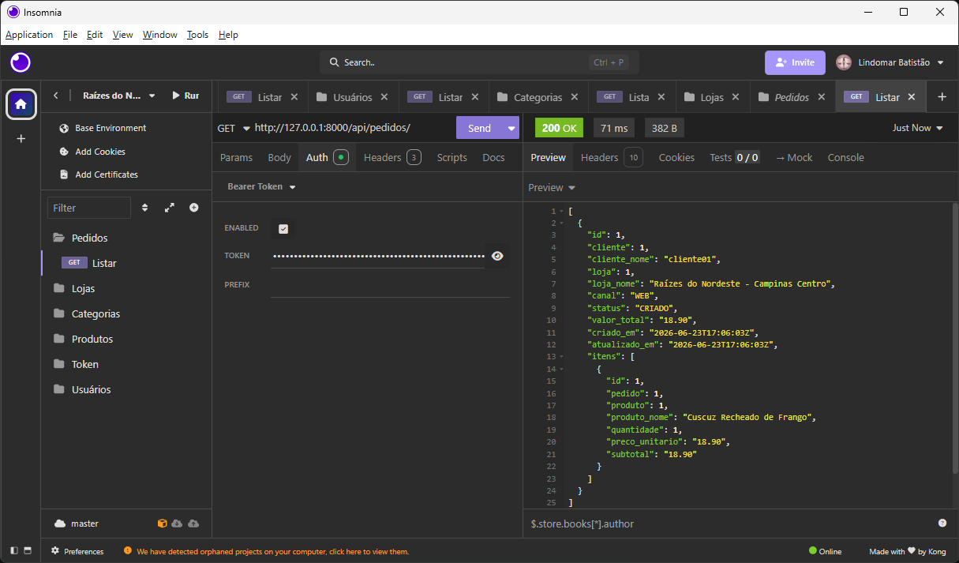
Figura 9 - Pedido criado com sucesso
COLE AQUI O PRINT DO POST /api/pedidos/

5.9 Teste 08 – Consulta dos Pedidos

Objetivo
Verificar a listagem dos pedidos do usuário autenticado.

Endpoint
GET /api/pedidos/

Resultado esperado
O sistema deve retornar os pedidos associados ao usuário.

Resultado obtido
Os pedidos foram exibidos corretamente.

Evidência de Execução
Figura 08 – Listagem dos pedidos realizados.
COLE AQUI O PRINT DO GET /api/pedidos/

5.10 Teste 09 – Acesso sem Autenticação (Teste Negativo)

Objetivo
Validar a segurança das rotas protegidas.

Endpoint
GET /api/pedidos/

Resultado esperado
O sistema deve bloquear o acesso e retornar HTTP 401.

Resultado obtido
O acesso foi negado conforme esperado.

Evidência de Execução
Figura 09 – Tentativa de acesso sem autenticação.
COLE AQUI O PRINT DO ERRO 401

5.11 Teste 10 – Criação de Pedido sem Loja (Teste Negativo)

Objetivo
Verificar a validação dos dados obrigatórios.

Endpoint
POST /api/pedidos/

Resultado esperado
O sistema deve impedir a criação do pedido e informar o erro.

Resultado obtido
O sistema retornou a mensagem:
{
"loja": [
"This field is required."
]
}

Evidência de Execução
Figura 10 – Validação de campo obrigatório.
COLE AQUI O PRINT DO ERRO "LOJA IS REQUIRED"

5.12 Considerações Finais dos Testes
Os testes executados demonstraram que a API atende aos requisitos funcionais definidos para o projeto. As funcionalidades de autenticação, consulta de dados, cadastro de usuários e criação de pedidos apresentaram comportamento consistente, enquanto os testes negativos comprovaram que as validações e mecanismos de segurança estão funcionando adequadamente.
As evidências apresentadas por meio dos registros do Insomnia comprovam o correto funcionamento dos principais recursos implementados na solução.
XXXXXXXXXXXXXXXXXXXXXXXXXXXXXXXXXXXXXXXXXXXXXXXXXXX

5 PLANO DE TESTES E EVIDÊNCIAS

5.1 Estratégia de Validação
A validação do sistema Raízes do Nordeste foi planejada com foco na trilha de Back-end, considerando principalmente o funcionamento da API REST, a persistência dos dados, a autenticação dos usuários e a criação de pedidos.
Foram definidos cenários de teste positivos e negativos, com o objetivo de verificar se o sistema responde corretamente tanto em situações esperadas quanto em situações de erro. Os testes podem ser executados por meio de ferramentas como Insomnia ou Postman, utilizando os endpoints disponibilizados pela API.
A estratégia de testes contempla:
- Testes de autenticação;
- Testes de cadastro de usuários;
- Testes de listagem de produtos;
- Testes de criação de pedidos;
- Testes de consulta de pedidos;
- Testes de acesso sem autenticação;
- Testes de envio de dados inválidos.

5.2 Cenários de Teste
ID | Cenário | Entrada | Passos | Saída Esperada | Tipo
CT01 | Cadastro de usuário válido | username, senha, e-mail, telefone e CPF | Enviar requisição POST para /api/usuarios/ com dados válidos | Usuário criado com status HTTP 201 | Positivo
CT02 | Cadastro sem usuário | Dados sem o campo username | Enviar requisição POST para /api/usuarios/ sem username | Retorno de erro informando campo obrigatório | Negativo
CT03 | Login válido | username e senha corretos | Enviar POST para /api/token/ | Retorno dos tokens access e refresh com status HTTP 200 | Positivo
CT04 | Login inválido | username ou senha incorretos | Enviar POST para /api/token/ com dados inválidos | Retorno de erro de autenticação com status HTTP 401 | Negativo
CT05 | Listagem de produtos | Nenhuma entrada obrigatória | Enviar GET para /api/produtos/ | Lista de produtos cadastrados | Positivo
CT06 | Consulta de perfil autenticado | Token JWT válido | Enviar GET para /api/usuarios/me/ com Authorization Bearer | Retorno dos dados do usuário logado | Positivo
CT07 | Consulta de perfil sem token | Nenhum token enviado | Enviar GET para /api/usuarios/me/ sem autenticação | Retorno HTTP 401 informando credenciais não fornecidas | Negativo
CT08 | Criação de pedido válido | loja, canal e itens | Enviar POST para /api/pedidos/ com token válido e itens no corpo da requisição | Pedido criado com status HTTP 201 | Positivo
CT09 | Criação de pedido sem loja | canal e itens, sem loja | Enviar POST para /api/pedidos/ sem o campo loja | Retorno de erro informando que loja é obrigatória | Negativo
CT10 | Criação de pedido sem autenticação | loja, canal e itens | Enviar POST para /api/pedidos/ sem token | Retorno HTTP 401 informando credenciais não fornecidas | Negativo
CT11 | Consulta de pedidos | Token JWT válido | Enviar GET para /api/pedidos/ | Lista de pedidos do usuário autenticado | Positivo
CT12 | Produto inexistente no pedido | ID de produto inválido | Enviar POST para /api/pedidos/ com produto inexistente | Retorno de erro ou falha de validação | Negativo

5.3 Critérios de Aceitação
O sistema será considerado validado quando:
- Permitir cadastro de usuários com dados válidos;
- Impedir cadastro com campos obrigatórios ausentes;
- Realizar login e retornar token JWT;
- Bloquear acesso a rotas protegidas sem autenticação;
- Listar produtos cadastrados;
- Criar pedidos apenas para usuários autenticados;
- Exigir loja, canal e itens para criação de pedido;
- Calcular corretamente o valor total do pedido;
- Exibir os pedidos vinculados ao usuário logado;
- Retornar mensagens de erro adequadas em situações inválidas.

5.4 Evidências de Execução
As evidências de execução devem ser apresentadas no documento final por meio de prints ou registros obtidos durante os testes.
Sugestões de evidências:
Evidência | Descrição
Evidência 01 | Print do POST /api/usuarios/ criando usuário com sucesso
Evidência 02 | Print do POST /api/token/ retornando access e refresh
Evidência 03 | Print do GET /api/produtos/ retornando a lista de produtos
Evidência 04 | Print do GET /api/usuarios/me/ retornando dados do usuário logado
Evidência 05 | Print do POST /api/pedidos/ criando pedido com sucesso
Evidência 06 | Print do GET /api/pedidos/ exibindo os pedidos
Evidência 07 | Print de erro 401 ao acessar rota protegida sem token
Evidência 08 | Print de erro ao tentar criar pedido sem informar loja
Evidência 09 | Print do aplicativo mobile exibindo produtos
Evidência 10 | Print do aplicativo mobile exibindo carrinho e pedidos

5.5 Ferramentas Utilizadas nos Testes
Para a execução dos testes, podem ser utilizadas as seguintes ferramentas:
- Insomnia: para testar os endpoints da API;
- Postman: para criação de coleções de testes;
- SQLite Browser: para verificar os registros gravados no banco;
- Expo Go: para validar o funcionamento do aplicativo mobile;
- Console do Django: para acompanhar requisições e erros;
- Logs do React Native: para verificar respostas da API e falhas de autenticação.

5.6 Exemplo de Teste com Insomnia

Teste: Login de Usuário
Método: POST
Endpoint: /api/token/
Corpo da requisição:
{
"username": "cliente01",
"password": "123456"
}
Resultado esperado:
{
"access": "token_de_acesso",
"refresh": "token_de_atualizacao"
}
Critério de aceitação:
O sistema deve retornar status HTTP 200 e gerar os tokens de autenticação.

Teste: Criação de Pedido
Método: POST
Endpoint: /api/pedidos/
Cabeçalho:
Authorization: Bearer token_de_acesso
Corpo da requisição:
{
"loja": 1,
"canal": "MOBILE",
"itens": [
{
"produto": 2,
"quantidade": 1
}
]
}
Resultado esperado:
O sistema deve criar o pedido, calcular o valor total e retornar os dados do pedido criado.

5.7 Considerações Sobre os Testes
Os testes realizados demonstram que a API atende aos principais requisitos funcionais definidos para o projeto. A autenticação por JWT garante que funcionalidades protegidas sejam acessadas apenas por usuários autenticados, enquanto os testes negativos comprovam que o sistema é capaz de bloquear ações inválidas, como criação de pedidos sem token ou sem informações obrigatórias.
Dessa forma, o plano de testes contribui para validar a confiabilidade da solução e comprovar que o sistema foi desenvolvido considerando não apenas o funcionamento esperado, mas também possíveis falhas de uso.

6. CONCLUSÃO
O desenvolvimento do projeto Raízes do Nordeste proporcionou uma experiência prática e próxima da realidade encontrada no mercado de tecnologia. Ao longo do trabalho, foi possível aplicar conceitos relacionados à análise de requisitos, modelagem de sistemas, arquitetura de software, desenvolvimento de APIs e integração entre diferentes camadas da aplicação, demonstrando que a construção de uma solução tecnológica vai muito além da implementação de código.
Um dos principais aprendizados obtidos durante o projeto foi a importância de compreender o negócio antes de definir qualquer solução técnica. Conforme destacado no estudo de caso, o objetivo não era apenas desenvolver funcionalidades, mas entender os desafios enfrentados pela organização e propor uma solução coerente com suas necessidades atuais e futuras. Essa visão permitiu tomar decisões mais fundamentadas em relação à estrutura do banco de dados, à organização dos serviços da API e ao fluxo de atendimento dos clientes.
Entre os desafios encontrados, destacam-se a modelagem adequada das entidades do sistema, a implementação da autenticação de usuários por meio de tokens JWT, a integração entre o aplicativo mobile e a API REST, bem como o tratamento de erros e validações necessárias para garantir a segurança e a integridade dos dados. Além disso, a necessidade de suportar múltiplos canais de atendimento exigiu uma arquitetura flexível e preparada para futuras expansões.
Os testes realizados contribuíram para validar o funcionamento das principais funcionalidades do sistema, incluindo cadastro de usuários, autenticação, listagem de produtos, gerenciamento do carrinho de compras e criação de pedidos. Os resultados obtidos demonstraram que a solução atende aos requisitos propostos e possui uma estrutura consistente para utilização em cenários reais.
Como possibilidades de evolução futura, o sistema pode receber novas funcionalidades, como integração com gateways de pagamento, programa completo de fidelidade, notificações em tempo real sobre o andamento dos pedidos, integração com plataformas de delivery, geração de relatórios gerenciais e dashboards para acompanhamento de indicadores de desempenho. Também seria possível ampliar a infraestrutura para suportar maior volume de acessos simultâneos, utilizando serviços em nuvem e mecanismos de balanceamento de carga.
Por fim, conclui-se que os objetivos propostos para o projeto foram alcançados, resultando em uma solução capaz de atender às necessidades da rede Raízes do Nordeste e, ao mesmo tempo, proporcionar uma importante experiência de desenvolvimento profissional. O trabalho permitiu consolidar conhecimentos técnicos e fortalecer competências fundamentais para atuação no mercado de tecnologia, como análise crítica, resolução de problemas, documentação e tomada de decisões arquiteturais.

REFERÊNCIA
DJANGO REST FRAMEWORK. Django REST framework. Disponível em: https://www.django-rest-framework.org/. Acesso em: 23 jun. 2026.
META PLATFORMS. React Documentation. Disponível em: https://react.dev/. Acesso em: 23 jun. 2026.
EXPO. Expo Documentation. Disponível em: https://docs.expo.dev/. Acesso em: 23 jun. 2026.
SQLITE. SQLite Documentation. Disponível em: https://www.sqlite.org/docs.html. Acesso em: 23 jun. 2026.

